ĐỀ CƯƠNG ÔN GIỮA KỲ II MÔN TIN HỌC 6
Năm học 2025-2026
Câu 1: Lời khuyên nào sai khi em muốn bảo vệ máy tính và thông tin trong máy tính của mình?
A. Luôn nhớ đăng xuất khi sử dụng xong máy tinh, thư điện tử.
B. Đừng bao giờ mở thư điện tử và mở tệp đinh kèm thư từ những người không quen biết.
C. Chẳng cần làm gì vì máy tính đã được cài đặt sẵn các thiết bị bảo vệ từ nhà sản xuất.
D. Nên cài đặt phần mềm bảo vệ máy tính khỏi virus và thường xuyên cập nhật phần mềm bảo vệ.
Trả lời: Sau khi sử dụng hộp thư điện tử/máy tính thì em nên đăng xuất để không bị người khác sử dụng hộp thư, máy tính của mình.
Đáp án: C.
Câu 2: Khi sử dụng lại các thông tin trên mạng cần lưu ý đến vấn đề là:
A. Các từ khóa liên quan đến thông tin cần tìm.
B. Bản quyền.
C. Địa chỉ của trang web.
D. Các từ khóa liên quan đến trang web.
Trả lời: Khi sử dụng lại các thông tin trên mạng cần lưu ý đến vấn đề bản quyền của thông tin đó vì không phải mọi thông tin trên Internet đều là thông tin miễn phí, có nhiều thông tin mà chỉ người có quyền truy cập và khai thác.
Đáp án: B.
Câu 3: Một số biện pháp bảo vệ thông tin, tài khoản cá nhân và chia sẻ thông tin an toàn là:
A. Cài đặt và cập nhật phần mềm chống virus.
B. Đăng xuất các tài khoản khi đã dùng xong.
C. Tránh dùng mạng công cộng
D. Không truy cập các liên kết lạ
Đáp án: D.
Câu 4: Minh thấy rằng gần đây máy tính của bạn ấy chạy chậm hơn. Bạn ấy nghi ngờ rằng có điều gì đó không ổn với máy tính của mình. Khi mở các ổ đĩa Minh thấy có những Folder mờ và những shortcut. Điều gì có thể đã xảy ra và bạn ấy nên làm gì?
A. Máy tính của Minh có thể bị nhiễm virus.
B. Máy tính của Minh bị người lạ truy cập.
C. Máy tính của Minh bị hỏng ổ cứng.
D. Máy tính của Minh bị lỗi phần mềm.
Trả lời: Máy tính của Minh có thể bị nhiễm virus, Minh cần cài đặt và chạy chương trình diệt virus cho máy tính.
Đáp án: A.
Câu 5: Sơ đồ tư duy là gì?
A. Bản vẽ kiến trúc một ngôi nhà.
B. Một sơ đồ hướng dẫn đường đi.
C. Một sơ đồ trình bày thông tin trực quan bằng cách sử dụng từ ngữ ngắn gọn, hình ảnh, các đường nối để thể hiện các khái niệm và ý tưởng.
D. Văn bản của một vở kịch, bộ phim hoặc chương trình phát sóng,
Đáp án: C.
Câu 6: Sơ đồ tư duy gồm các thành phần:
A. Con người, đồ vật, khung cảnh,...
B. Phần mềm máy tính.
C. Từ ngữ ngắn gọn, hình ảnh, đường nối, màu sắc,...
D. Bút, giấy, mực.
Đáp án: C.
Câu 7: Nhược điểm của việc tạo sơ đồ tư duy theo cách thủ công là gỉ?
A. Không linh hoạt để có thể làm ở bất cử đâu, đòi hỏi công cụ khó tìm kiếm.
B. Không dễ dàng trong việc mở rộng, sửa chữa và chia sẻ cho nhiều người.
C. Khó sắp xếp, bố trí nội dung.
D. Hạn chế khả năng sáng tạo.
Đáp án: B.
Câu 8: Hãy sắp xếp các bước tạo sơ đồ tư duy:
1. Viết chủ đề chính ở giữa tờ giấy. Dùng hình chữ nhật, elip hay bất cứ hình gì em muốn bao xung quanh chủ đề chính.
2. Phát triển thông tin chi tiết cho mỗi chủ đề nhánh, lưu ý sử dụng từ khoá hoặc hình ảnh.
3. Từ chủ đề chính, vẽ các chủ đề nhánh.
4. Có thể tạo thêm nhánh con khi bổ sung thông tin vì sơ đồ tư duy có thể mở rộng về mọi phía.
A. 1 - 2 - 3 - 4.
B. 1 - 3 - 2 - 4.
C. 4 - 3 - 1 - 2.
D. 4 - 1 - 2 - 3.
Đáp án: B.
Câu 9: Cho sơ đồ tư duy sau:
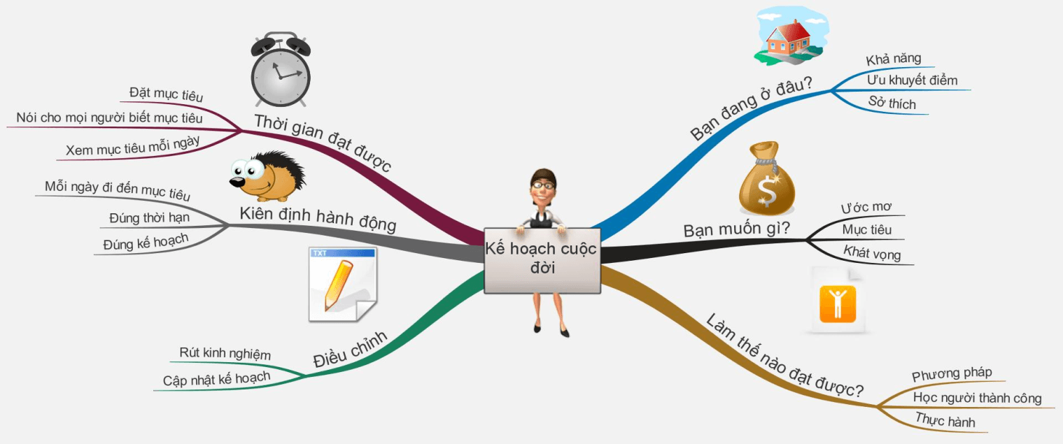
Tên chủ đề chính là:
A. Kiên định hành động.
B. Bạn đang ở đâu.
C. Thời gian đạt được.
D. Kế hoạch cuộc đời.
Đáp an D
Câu 10: Cho sơ đồ tư duy bên dưới:
Hãy cho biết tên của các chủ đề nhánh?
A. Kiên định hành động.
B. Bạn đang ở đâu? Bạn muốn gì? Làm thế nào đạt được?
C. Thời gian đạt được.
D. Điều chỉnh.
E. Tất cả các đáp trên.
Câu 11: Thao tác nào không phải là thao tác định dạng văn bản?
A. Căn giữa đoạn văn bản.
B. Chọn chữ màu xanh.
C. Thay đổi kiểu chữ thành chữ nghiêng.
D. Thêm hình ảnh vào văn bản.
Đáp án: D.
Câu 12: Một số thuộc tính định dạng kí tự cơ bản gồm có:
A. Phông (Font) chữ.
B. Kiểu chữ (Type).
C. Cỡ chữ và màu sắc.
D. Cả ba ý trên đều đúng.
Đáp án: D.
Câu 13: Để đặt hướng cho trang văn bản, trên thẻ Page Layout vào nhóm lệnh Page Setup sử dụng lệnh:
A. Orientation.
B. Size.
C. Margins.
D. Columns.
Đáp án: A.
Câu 14: Trong phần mềm soạn thảo văn bản Word 2010, lệnh Portrait dùng để
A. Chọn hướng trang đứng.
B. Chọn hướng trang ngang.
C. Chọn lề đoạn văn bản.
D. Chọn lề trang.
Đáp án: A.
Câu 15: Để thay đổi cỡ chữ của kí tự ta thực hiện:
A. Chọn kí tự cần thay đổi.
B. Nháy vào nút lệnh Font size.
C. Chọn size thích hợp.
D. Tất cả các thao tác trên.
Đáp án: D.
Câu 16: Một số thuộc tính định dạng kí tự cơ bản gồm có:
A. Phông (Font) chữ.
B. Kiểu chữ (Type).
C. Cỡ chữ và màu sắc.
D. Cả ba ý trên đều đúng.
Đáp án: D.
Câu 17: Các phần văn bản được phân cách nhau bởi dấu ngắt đoạn được gọi là:
A. Trang.
B. Dòng.
C. Đoạn.
D. Câu.
Đáp án: C.
Câu 18: Ghép mỗi lệnh ở cột bên trái với ý nghĩa của chúng ở cột bên phải cho phù hợp
1) Insert Left | a) Chèn thêm hàng vào phía trên hàng đã chọn
2) Insert Right | b) Chèn thêm hàng vào phía dưới hàng đã chọn
3) Insert Above | c) Chèn thêm cột vào phía bên trái cột đã chọn
4) Insert Below | d) Chèn thêm cột vào phía bên phải cột đã chọn
áp án: 1 – c) 2 – d) 3 – a) 4 – b)
Câu 19: Để chèn một bảng có 30 hàng và 10 cột, em sử dụng thao tác nào?
A. Chọn lệnh Insert/Table, kéo thả chuột chọn 30 hàng, 10 cột.
B. Chọn lệnh Table Tools/Layout, nhập 30 hàng, 10 cột.
C. Chọn lệnh Insert/Table/lnsert Table, nhập 30 hàng, 10 cột.
D. Chọn lệnh Insert/Table/Table Tools, nhập 30 hàng, 10 cột.
Đáp án: C.
Câu 20: Trong bảng danh sách lớp 6A bên dưới. Để thêm một cột vào bên phải cột Tên, em nháy chọn cột Tên, sau đó nháy nút phải chuột chọn Insert và chọn tiếp lệnh nào?
A. Insert Columns to the Left.
B. Insert Rows Below.
C. Insert Rows Above.
D. Insert Columns to the Right.
Đáp án: D.

